图 书 推 荐

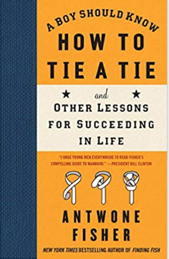
中文书名：《从男孩到真正男人》
英文书名：A BOY SHOULD KNOW HOW TO TIE A TIE: AND OTHER LESSONS FOR SUCCEEDING IN LIFE
作 者：Antwone Fisher
出 版 社：Touchstone
代理公司：WME/ANA/Lauren Li
出版日期：2016年9月（再版）
页 数：240页
审读资料：电子稿
类 型：人生哲学
授权已授：2012年2月授权金城出版社，版权已回归

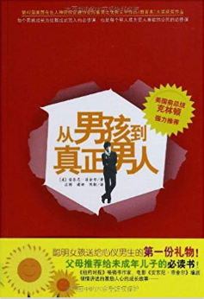
中简本出版记录
作 者：(美)安东尼·菲舍尔
出版社：金城出版社
译 者：吕博 等
出版年：2012年8月
页 数：200页
定 价: 32.80元
装 帧：平装

内容简介：

《从男孩到真正男人》是一部与年轻人分享成功经验和教训的佳作，是作者继其自传体处女作《寻找自己》荣登纽约畅销书排行榜之后推出的又一部力作，得到了包括美国前总统比尔·克林顿、ABC电视台《早安美国》的主持人乔伊·西格尔、PBS脱口秀主持人泰维斯·斯麦利等众多成功人物的高度评价和强力推荐。

《从男孩到真正男人》中的生活心得以及来之不易的忠告，是每个男孩成为优雅气度男人的必修课，同时也是每个男人成为受人尊敬的公民的必修课。

安东尼·菲舍尔从小就仰慕他养父那干净利落的穿戴风格。但是直到他成为一名海军新兵，才意识到那位衣着光鲜的男士从来没花过时间教他如何着装——而这正是一个人内在修养的外在表现。

这本由激励人心的故事和实用性知识组成并且颇具智慧的成长谏言《从男孩到真正男人》教给你：

个人风格与卫生的基本常识：为什么每天保持清洁、整理仪容、修饰细节是必须养成的习惯；

自我提升的关键部分：如何寻求一条导向成功的路径，如何管理你的个人空间；

身份的重要性：为什么重塑你自己是成长的必需。

另外还有关于健康饮食、智慧理财、寻找榜样等方面的指导。

作者简介：

安东尼•菲舍尔（Antwone Fisher）是一名优秀的制片人和编剧。他是畅销传记《寻找自己》的作者，还出版了诗集《谁会为那个小男孩哭泣》。他亲自根据其自传改编的电影《安东尼·菲舍尔》（又译《冲出逆境》）在全球上映后获得巨大成功，感动了无数观众。也让更多的中国观众认识了这个经历坎坷的非洲裔美国人。

目录：

前 言 学系领带
第一章 体现价值
第二章 重视直觉
第三章 保持清爽
第四章 仪表整洁
第五章 衣着打扮
第六章 人生规划
第七章 自我再造
第八章 各得其所
第九章 健康饮食
第十章 精神升华
后 记 会过日子

媒体评价：

我强烈要求所有的年轻人都读读菲舍尔这本关于如何塑造男子气概的激励人心的书。
——美国前总统比尔·克林顿

安东尼的个人成长经历实在是太吸引人了。他在逆境中获得了成功，而这本凝聚了他生存智慧的书也能帮助年轻的男孩子们学会如何成为一个成功的男人。
——PBS美国公共广播公司脱口秀主持人泰维斯·斯麦利

安东尼•菲舍尔的故事是那样的真实、有力，让人心碎，绝对震撼。
——ABC电视台《早安美国》的主持人乔伊·西格尔

谢谢您的阅读！
请将反馈信息发至：李文浩（Lauren Li）
安德鲁·纳伯格联合国际有限公司北京代表处
北京市海淀区中关村大街甲59号中国人民大学文化大厦1705室
邮编：100872
电话：010-82449901
传真：010-82504200
Email：Lauren@nurnberg.com.cn
网址：http://www.nurnberg.com.cn
微博：http://weibo.com/nurnberg
豆瓣小站：http://site.douban.com/110577/
微信订阅号：ANABJ2002

